Сходы с населением – одна из форм профилактической работы сотрудников МЧС
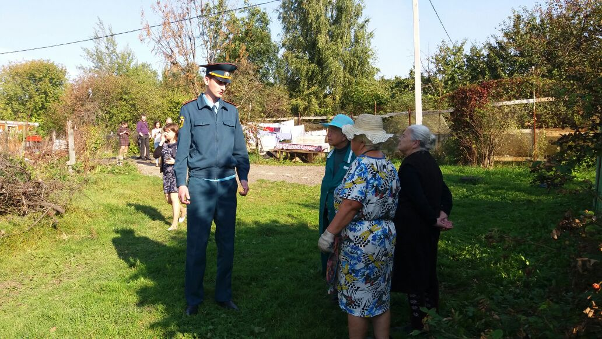
В поселении Кокошкино Новомосковского административного округа города Москвы прошел сход с населением, организованный сотрудником 1 регионального отдела надзорной деятельности и профилактической работы Управления по ТиНАО Главного управления МЧС России по г. Москве Илиевым Сергеем.
По словам сотрудника МЧС, незнание элементарных правил пожарной безопасности является одной из основных причин пожаров. Поэтому основной акцент в профилактической работе делается на проведение разъяснительных мероприятий.
С наступлением осени Инженер Илиев Сергей провёл с жителями поселения инструктаж о мерах пожарной безопасности при использовании нагревательных, электрических и газовых приборов, а также рассказал, как нужно действовать в случае возникновения пожара. Сотрудник МЧС напомнил населению о том, что необходимо постоянно следить за противопожарным состоянием электропроводки, электрооборудования. Также, Сергей Илиев еще раз напомнил и объяснил об опасности курения в постели, о том, к чему может привести неосторожное обращение с огнем при курении в нетрезвом виде.
В ходе профилактического мероприятия инспектор особое внимание уделил проблеме выжигания сухой травы, практически все травяные палы происходят по вине человека.
Сотрудник МЧС на данном мероприятии ответил на вопросы, интересующие граждан, а также раздал памятки по противопожарной тематике и с телефонами экстренных служб.

1 региональный отдел надзорной деятельности
и профилактической работы Управления по ТиНАО
Главного управления МЧС России по г. Москве

